管城回族区商务局深入企业宣传
《河南省社会信用条例》
近日，管城区商务局主管领导带队对我辖区企业进行走访，开展实地宣传学习《河南省社会信用条例》活动。
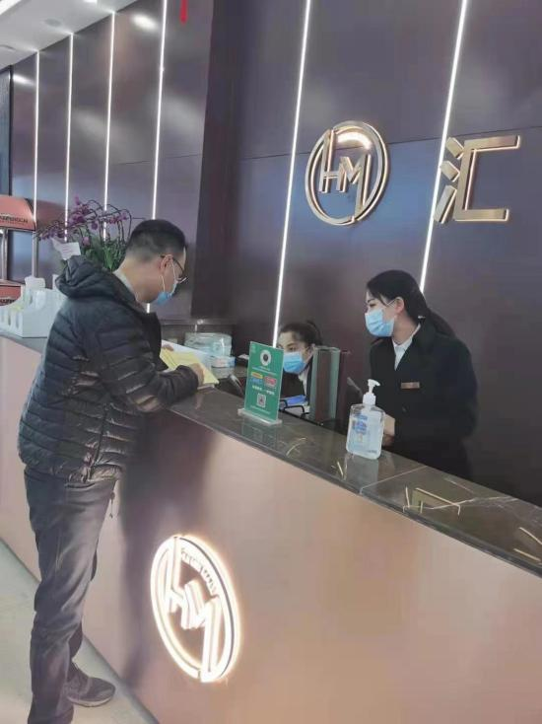
通过本次信用宣传活动，积极引导全民树立信用意识，使企业充分认识到，诚信、信用关系到每个人自身的形象和利益，使企业了解了诚信的重要性，取得了良好的宣传效果。

管城回族区商务局
2021年2月22日

